**南 京 师 范 大 学**

**毕 业 论 文（设 计）**

**（ 2023 届）**



**题 目：自我优势效应中自上而下的加工机制**

**学 院： 心理学院**

**专 业： 应用心理学**

**姓 名： 马嘉晨**

**学 号： 18212001**

**指导教师： 胡传鹏**

**南京师范大学教务处 制**

**摘 要**

对自我相关信息及时且有效的加工是保证个体能够进行正常生活的一项重要社会认知能力。研究者采用自我联结学习任务，让被试在实验时将代表自我和他人的文字与不同的几何图形建立联结，随后让被完成知觉匹配任务。通过自我联结学习任务，大量研究观察到了自我优势效应(self-prioritization effect, SPE)，即相比于与他人联结的图形，个体对与自我联结的图形的反应更快、更准确。先前的研究中仅让被试完成匹配任务，可能反映的是在一种自发的默认状态下个体对不同信息加工的模式。本研究直接操纵了任务目标的优势性，试图通过两个实验，分别检验了自我联结任务中的两个经典效应：匹配优于非匹配试次的快同效应和自我相关的匹配试次优先非自我相关的匹配试次的自我优势效应。实验结果表明，任务目标这种自上而下加工调节了上述两种效应。实验一中当非匹配试次作为任务目标时，快同效应减弱；实验二中，当非自我相关试次作为任务目标时，对非自我相关试次的反应时变快，正确率变高。本实验结果表明，先前研究中观察到的效应可能反映了个体自发的任务目标下的特点，在没有明确任务目标导向时，个体会优先加工自我相关的信息。

**关键词：**自我相关性 自我优势效应 联结学习 自上而下

**Abstract**

Timely and effective processing of self-related information is an important social cognitive ability to ensure that individuals can live a normal life. The self-prioritization effect (SPE) refers to the faster and more accurate information processing and response superiority phenomenon of healthy individuals to self-related stimuli compared with information related to others. After the self-associated learning paradigm was proposed, recent years has witnessed increasing number of studies using this paradigm to explore the processing mechanism of the self-prioritization effect. Based on the classic self-association learning paradigm, this study manipulated task priority, one of the essential top-down factors, into consideration. In the aim of further understanding the role of the top-down factor in the self-advantage effect through two experiments. The results show that top-down factors will greatly change the classical results of the self-association learning paradigm. Specifically, the temporary establishment of task goals will change the fast same effect and cover up the self-advantage effect. The experimental results provide new evidence for the boundary exploration of the self-prioritization effect.

**Keywords:** self relevance, self association learning, top-down processes, attention allocation

**目录**

**摘 要** I

**Abstract** II

**第1章 引言** 1

**1.1 自我优势效应** 1

**1.2 自我联结范式** 1

**1.3自我优先效应自动化加工的评述** 3

**1.4 自上而下加工的影响** 4

**1.5 本研究的设计思路** 5

**第2章** 6

**实验1：判断优先级对自我优势效应的影响** 6

**2.1 方法** 6

**2.1.1 实验被试** 6

**2.1.2 实验材料** 6

**2.1.3 实验程序** 7

**2.2 结果与分析** 8

**2.2.1 反应时结果** 9

**2.2.2 正确率结果** 10

**第3章** 13

**实验2：任务目标对自我优先效应的影响** 13

**3.1 方法** 13

**3.1.1 实验被试** 13

**3.1.2 实验材料** 13

**3.1.3 实验程序** 13

**3.2 结果与分析** 15

**3.2.1 反应时结果** 15

**3.2.2 正确率结果** 18

**第4章 讨论** 20

**4.1 任务目标的强大作用** 20

**4.2 本研究的不足与未来研究展望** 21

**第5章 结论** 22

**参考文献** 23

**致谢** 26

**第1章 引言**

**1.1 自我优势效应**

在我们的日常生活中，个体需要在来自各方的繁杂信息中快速筛选出有价值的信息进行加工处理。在这一过程中，能够探查到与自我相关的信息是一项保证个体能够进行正常生活的重要社会认知能力(Alexopoulos等, 2012)。自我相关信息是指具有与自我高度相关属性的客体。自我相关信息加工则是指人们评价或判断和自己有关联的这些属性的过程(Yankouskaya等, 2020)。自我相关信息凭借个体对其高度的熟悉性、与自我概念的高度关联性，在信息加工和反应产生过程中常处于优势地位。在广泛的认知任务中，相比于与他人联系的信息，健康个体对自我相关刺激的反应更快、更准确的信息加工及反应优势现象被称作自我优势效应(self-prioritization effect, SPE)(Janczyk等, 2019)。

早在1959年，莫瑞就发现即使在强干扰的环境中，相比于其他信息，自己的名字总能自动吸引个体注意，更容易被识别并得到高度自动化的加工，即著名的鸡尾酒会效应(Moray, 1959)。与鸡尾酒会效应类似的对自我相关刺激的偏好还表现在诸多方面。例如，自我相关的信息可以自动地捕获注意(Gronau等, 2003)；不论面孔是正立还是倒立呈现,个体对自我面孔的反应比对他人面孔的反应都更加快速、准确(Keyes & Brad, 2010);个体对与自我关联编码的刺激也要比与他人关联编码的刺激的记忆效果更好(Symons & Johnson, 1997)；相比于他人，个体更倾向于将积极的人格特质与自我进行联结(Klein等, 1989)。

研究自我优先效应是了解自我认知的一个切入点。自我认知不仅关系到人类认知中的基础问题，也具有临床意义。近期的研究表明，自我认知的异常是跨精神疾病的共同机制(Sui & Humphreys, 2017; Sui & Rotshtein, 2019)。因此，深入理解自我优先效应背后的认知机制，将不仅加深对人类自我认知的理解，还将可能对于精神疾病的诊断和治疗具有重要意义。

**1.2 自我联结范式**

上述早期的自我优势效应相关研究中普遍存在一个问题，即自我和他人相关的两类信息本身除了具有“我”与“非我”的差异外，也会存在熟悉程度、感情色彩和社会突显性方面的差异，这些维度上的差异很可能会对实验结果产生混淆和干扰（杨红升，2013）。因此，在研究自我加工优势效应时，需要对信息加工识别中自我相关性与熟悉性的作用进行有效的分离。针对这一问题，隋洁等(Sui等, 2009)发现，人们在加工暂时与自我建立联结的中性信息时也会表现出自我相关的加工优势。他们由此发展出一种新的实验范式，即自我联结学习范式(Sui等, 2012)。该范式以中性的几何图形作为实验材料，从而排除以往自我研究种的刺激熟悉性或偏好的影响。经典的自我联结学习范式分为建立联结的学习阶段和图形-文字标签知觉匹配任务两个阶段。在学习阶段，被试首先需要在中性几何图形（例如，三角形、圆形和正方形）与具有不同自我相关性的文字标签（例如，自我、朋友、生人）之间建立联系。例如通过指导语告知被试：请想象“圆形”代表“自我”，“三角形”代表“朋友”，“正方形”代表“生人”。建立联结后，被试需要完成图形-标签的知觉匹配任务。任务要求被试以学习阶段建立的关系为依据，判断成对出现的图形和文字标签是否符合在学习阶段所习得的关系。如果符合，则需要被试进行“匹配”的按键反应，如果不符合，则需要被试进行“不匹配”的按键反应。

典型的实验结果为：（1）当图形-文字不匹配时，被试对代表不同图形的反应时均长于匹配情况，且三类图形无显著差异。匹配与不匹配的反应时之间的差异，也可以看作“快同效应”(fast-same effect)的一种体现。“快同效应”(fast-same effect)指当要求个体判断同时出现的刺激对是否相同或匹配时，个体作出“是”反应的反应时显著短于“否”反应的现象(Farell, 2022)。（2）在标签-文字匹配的情况下，被试对与自我相联结的图形的反应时最短、正确率最高，即表现出了自我优势效应。

自我联结学习范式是目前研究自我优势效应在任意刺激加工过程领域的主要实验范式(Golubickis & Macrae, 2022)。自从自我联结学习范式提出以来，其典型的实验结果在使用各种实验刺激的匹配任务中都得到了复现。除了几何图形外(Dalmaso等, 2019; Schäfer等, 2016)，还有电脑屏幕中的虚拟化身(Mattan等, 2015)，食物的图片(Sel等, 2019)。甚至在除视觉刺激外的其他感官刺激，例如听觉、震动触觉(Schaefer等, 2016)以及肢体动作(Frings & Wentura, 2014)中，也发现了自我优先效应的存在。与此相应的，也有丰富的实验证据证明自我优势效应存在于从知觉(Sui等, 2012; Sui & Humphreys, 2015)、注意(Macrae等, 2018)、记忆(Conway & Pleydell-Pearce, 2000; Sui & Humphreys, 2015)及执行控制(Golubickis等, 2021)等多个层面的不同阶段。通过回顾一系列不同的实验范式对自我优先效应研究领域中常用的三种刺激（自己的名字、面孔和自我联结的几何图形）的研究结果，综合行为和神经科学的证据，Humphrey和Jie Sui (2015)提出自我相关信息对注意的分配有着特殊的影响，这一影响会以一种类似于提高知觉敏感度的方式改变该刺激的显著性，以一种相对自动化的方式调控个体的行为。此外，自我偏好还取决于注意资源的可用性和个体对于即将出现的刺激的预期。Humphrey和Sui由此构建了一个新的信息处理机制：自我注意网络模型(Self Attention Network，SAN)。该模型的核心假定是对应自我相关信息处理的神经环路与支持注意控制的神经环路发生了交互，对自我相关信息的偏好会自动化地调控自上而下的注意过程，从而影响个体的感知和行为。Sui和Rotshtein(2019)还进一步讨论了自我信息加工与Peterson与Posner的三级注意系统，即警觉、定向和执行控制系统的联系，整理了自我相关信息对包括指向、唤醒以及执行控制方面的注意过程产生全面调节的证据，将SAN的内容进行了进一步的拓展。

**1.3自我优先效应自动化加工的评述**

自我注意模型(SAN)提出自我优势效应主要是自下而上的自动化过程的重要行为实验论据是隋洁等于2014年的一项实验研究。通过操纵自我联结学习范式中不同图形-标签对的出现概率，探究对自我相关刺激的优势反应是否会受到刺激出现频率的调节。结果显示，不论自我相关刺激出现的概率高低，个体都表现出了对自我相关的刺激的加工优势。即不论被试是否对自我刺激有所预期，自我优势效应都会自动化地出现。自动化心理过程的决定性特征是该过程是刺激驱动的，不需要意图的设定或是指导语的引导，一旦开始便无法停止(Moors & De Houwer, 2006)。由此，隋洁等认为个体对自我相关刺激的偏好是由刺激自下而上驱动的，自动化发生的(Sui等, 2014)。

随着对自我优势效应研究的不断深入，研究者们不再局限于在决策过程中证实自我优先效应的存在，还试图确认该效应能发挥作用的边界条件。对自我优势效应在什么情况下会变弱甚至消失的研究问题产生重视后，不乏研究者对自我优先效应完全是由刺激驱动的，即自动化的、且受专门的处理系统支持的观点提出了质疑。尽管自我相关性的确会影响信息的处理，但仍缺乏有效的能证明任意的自我相关信息的优先性是不受控的、强制性的、渗透于感知觉中并且由专门神经网络活动支撑的实验证据。相反，这一优先效应更像是依赖于实验任务的一般性认知过程(Golubickis & Macrae, 2022)。支持该观点的实验研究表明，仅仅是自我相关性的习得，并不足以引起自我优势效应。例如，自我优势效应会受到刺激对称属性的调控(Vicovaro等, 2022)。Caughey等(2021)使用图形分配任务的研究结果表明，只有当实验任务将注意指向先前学习阶段所建立的图形-文字标签联结的记忆时，自我相关信息才会具有加工优势。Falbén等(2019)探索了在连续闪光抑制下，自我相关信息是否被优先考虑。他们的假设是仅当自我相关性仅在任务集将注意力吸引到先前形成的目标-对象关联时才会起到促进作用。两个实验的结果也印证了这个观点：与朋友拥有的任意物品相比，当参与者被要求报告物品的所有者或身份（即语义任务）时，自己拥有的物品被更快地分类。相比之下，当参与者判断刺激的方向（即感知任务）时，自我相关性未能促进表现。这说明在刺激处理过程中表现出的自我优先效应的自动化处理不是无处不在的而是有条件的。

**1.4 自上而下加工的影响**

Sui等(2014)的研究结果中，还有一点值得注意：被试在实验中对出现概率较高的刺激普遍表现出了优势反应，这反映了自上而下的预期因素对刺激处理的影响。而这一自上而下的影响会受到自我偏好的调控作用。具体表现为当两种非自我联结的刺激出现概率都较高时，被试会表现出对这两种刺激的加工的优势。而当自我联结刺激与另一种非自我联结刺激都以较高概率呈现时，被试仅表现出了对自我联结刺激加工的优势。即自我联结刺激在预期中占有较高的权重，从而缩小了被试对另一种高概率呈现的非自我联结刺激的预期偏好。此外，Golubickis和Macrae等(2021)通过改变实验任务设计的基本方面会如何调节自我优先效应的产生及其效应量的大小，从而确定自我优先效应发生作用的边界。具体来说，研究者将自我联结范式中匹配任务的刺激呈现方式从各类几何图形随即呈现改为组块式呈现，即每个组块内的试次所呈现的几何图形不变，只改变文字标签，要求被试进行匹配判断。实验结果显示，在图形-标签匹配任务同时呈现和继时呈现的两个实验中，均发现了一致的结果：与混合随机呈现几何图形的方式相比，几何图形以组块形式呈现时，自我优先效应仍然存在但自我优先性的效应量有所减小。这些发现揭示了自我优先效应的持久性及其对与任务相关的变化的敏感性。上述研究结果都表明，自我优势效应中存在着自上而下的影响因素。刺激加工的优先性很可能并不是一个单一的现象，而是有多种加工过程支持的。即根据实验任务、刺激特性以及个体目标，有多种途径可以对自我相关信息处理的优先级产生影响。受到Svensson等(2022)利用漂移扩散模型（DDM）对其实验结果的分析的启发：在这个极其复杂的世界中，我们需要一种机制将注意力引导到与任务相关的刺激上，同时淡化对与任务无关，会分散注意的物体的注意。选择性注意模型假设存在两个相互作用的加工过程：自上而下目标导向的加工和自下而上的由刺激驱动的注意控制(Theeuwes, 2010)。其中，自下而上刺激驱动的加工过程是不受意识控制的、自动化识别过程，而自上而下概念驱动的加工则需要在高级心理机能的参与下进行，例如，在刺激前出现的线索提示、通过奖赏调动的动机因素、情绪信息的一致性都会影响被试在对刺激进行辨别和识别中的表现。

**1.5 本研究的设计思路**

综上所述，在自我相关信息的加工处理中，预期、目标等自上而下的因素与刺激驱动的自下而上的因素在各类实验任务的要求下，是如何在决策过程中发挥作用，影响自我优势效应的仍然需要进一步的实验证明和对不同实验结果的进一步分析讨论。**本研究假设：在没有明确的自上而下因素（如任务目标）的情境下，个体自发以自我相关信心为优先反应目标，自我优势效应会出现；而当自上而下因素发挥作用时，自我优势效应可能就受到调节。**因此，本课题将操纵实验任务中的任务优先性，试图探索任务优先性能否作为自上而下的调节机制影响自我优先效应，以验证这一研究假设。

具体而言，在自我优先性效应的经典结果中，快同效应（匹配条件下的反应时小于不匹配条件下的反应时）可能是个体的默认反应倾向造成的。因此实验1试图通过操纵指导语调整被试对匹配判断和不匹配判断的反应优先级从而探究判断优先级是否会改变知觉匹配任务中各条件下快同效应的方向及大小，同时也将探索自我相关性是否会与判断优先级发生交互作用。

实验2在经典的知觉匹配任务中操纵不同图形的反应优先级别，试图探究被试的反应时和正确率是否会因任务的优先级别而出现优先的效应，并且探索这一任务优先效应是否会与自我优势效应产生交互作用。

**第2章**

**实验1：判断优先级对自我优势效应的影响**

**2.1 方法**

**2.1.1 实验被试**

实验1中判断优先级（匹配判断优先、不匹配判断优先）为被试间变量，因此实验1又分为实验1A：实验任务要求被试优先进行匹配判断，1B：实验任务要求被试优先进行不匹配判断两个子实验。实验1的被试进行统一招募后，随机分配为实验1A或1B的被试。

实验1使用贝叶斯因子序列分析方法决定停止收集数据的时间，以平衡数据信息量与效率（郑元瑞 & 胡传鹏，2023）。将反应时的结果作为贝叶斯因子序列分析中的关键效应。重点关注贝叶斯重复测量方差分析中的交互作用。确定停止收集数据的BF阈值为10或1/10。当*BF10*大于10时，则认为有较强的证据支持备择假设，可以停止收集数据；当*BF10*小于1/10时，则认为有较强的证据支持原假设，可以停止收集数据（胡传鹏等，2018）。实验1A最终招募18 ~ 25岁（*M* = 21.20 ± 2.14）被试20名（男生11名，女生9名）。实验1B最终招募被试19 ~ 24岁（*M* = 20.90 ± 1.92）被试20名（男生5名，女生15名）。所有被试均为右利手，视力或矫正视力正常，近期未参加过其他认知心理学的按键实验的健康成年被试。

**2.1.2 实验材料**

实验1的实验程序采用jsPsych编制完成。jsPsych 是一个开源的，基于JavaScript编写的函数库，用于创建可以在浏览器网页中运行的行为实验(De Leeuw, J. R., 2015)。实验中所有刺激在灰色背景下呈现。实验中的刺激是在噪音背景下的几何图形（正方形，圆形、六边形和三角形）和白色的文字标签（自我，朋友和生人）。几何图形的噪音背景通过Photoshop将一张灰色与白色比例为6 : 4的图片打乱做成马赛克图片的方式得到。马赛克长宽为2×2像素。几何图形视角为3.8°×3.8°，文字标签视角为3.6°×1.6°。为解决在线实验中视角的问题，本研究采用Li等(2020)提出的使用银行卡片辅助测量被试和屏幕之间的距离，调整刺激呈现大小的方法，将jsPsych的页面内容标准化。

**2.1.3 实验程序**

实验采用3（图形的社会相关性：自我、朋友、生人）× 2（图形与文字标签的匹配情况：匹配、不匹配）× 2判断优先级（匹配判断优先、不匹配判断优先）的混合实验设计。其中，反应目标的社会相关性和图形-文字标签的匹配情况为被试内变量，判断优先级为被试间变量。

在实验进行前，实验的主试会引导符合招募条件的被试阅读《参与实验知情同意书》及《数据公开知情同意书》，在得到被试参加试验的同意后，向被试发送实验程序的网页链接，参照线上标准化实验流程指导被试正确进入实验程序。被试进入实验程序后，屏幕会首先呈现指导语1，要求被试想象自己、自己的一个同性别的好朋友和一个陌生人分别代表正方形、圆形和六边形中的某一个几何图形（具体对应关系随机）。当被试记住指导语中所指定的联结后，进入任务分配阶段。在任务分配阶段中，实验1A和1B通过给被试呈现不同的指导语2，将被试分至匹配反应优先或不匹配反应优先两种任务中的某一种任务中。实验1的试次共分为三种情况：匹配，不匹配与填充试次（由三角形与无意义的符号标签“をる”组成）。在实验1A，即匹配反应优先组中，被试看到的指导语2会告知被试：当呈现的图形与文字标签匹配时，按 F或 J 中的某一个键（具体按键分配在被试间随机）；当呈现的图形与文字标签不匹配或呈现了新的图形与文字标签时（即填充试次），按F 或 J 中的另一个键（具体按键分配在被试间随机）。也就是说在实验1A，即匹配反应优先任务中，要求被试按键判断时区分匹配试次与另两种试次。而在1B，即不匹配反应优先任务中，被试看到的指导语2会告知被试：当呈现的图形与文字标签不匹配时，按F或J中的某一个键；当呈现的图形与文字标签匹配或呈现了新的图形和文字标签（即填充试次）时，按F或J中的另一个键。在实验1B，即不匹配反应优先任务中，则要求被试区分不匹配试次与另两种试次。

实验1单个试次的流程图如图1所示，在灰色背景中首先呈现中央注视点“+”500 ms，随后注视点消失，在注视点上下同时呈现随机组合的图形与文字标签100 ms。被试需要在看到刺激后的1500 ms内进行尽量快速准确地进行按键判断。每次按键后，会给被试呈现300ms的反馈：“正确”、“错误”或“太慢”、“太快”（反应时大于1500 ms视为过慢，反应时小于200 ms视为过快）。

在进入正式实验任务之前，被试首先需要完成匹配优先或不匹配优先对应的练习，以巩固习得的联结与按键规则。练习阶段共32个试次，当被试在练习阶段的正确率达到70%后，则视为其已经学会了联结及任务规则，可以进入正式实验任务。如果练习阶段的正确率低于70%，则需要重新进行练习，直至正确率达标。正式实验的试次流程与练习阶段相同，由648个试次构成。在匹配优先组中，匹配试次共324个，不匹配试次共216个试次，填充试次共108个。在不匹配优先组中，不匹配试次共324个，匹配试次共216个，填充试次共108个。正式试验分为6个block，每个block中有108个试次。被试每完成一个block中的试次后，有1分钟的休息时间。

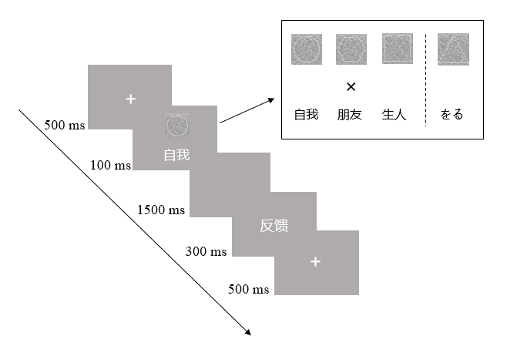

图1 实验1单个试次流程图

**2.2 结果与分析**

首先使用R语言对数据进行预处理。批量读入实验中所记录的每个试次呈现的图片、文字标签、反应时、该试次中的正确按键、被试的按键正误等数据列。根据正确按键信息得出该试次是匹配或不匹配情况。剔除总正确率低于70%的被试，最终无被试被剔除。剔除练习阶段及填充试次的数据，剔除正式实验中的缺失值后，分别计算匹配优先组（实验1A）及不匹配优先组（实验1B）的每个被试对3种社会相关属性图形在匹配和不匹配两种情况下，正确反应的平均反应时及正确率。将实验1A和1B的数据合并在一个表格中后，分别计算3种社会相关属性的图形不匹配和匹配的平均反应时之差，以该差值作为“快同效应”大小的体现。

本实验的因变量为各条件下的正确率和正确试次的反应时。使用JASP统计软件获得其描述性统计并进行分析。在心理学研究的可重复性危机背景下（胡传鹏等，2016），为获取更加丰富的信息，同时考虑*H0*和*H1*的支持证据，本研究选择采用贝叶斯因子替代传统的零假设检验（Null hypothesis significance testing, NHST）来进行模型间的比较和假设检验。在贝叶斯统计框架下的假设检验中，贝叶斯因子代表的是当前数据对*H0*与*H1*支持强度之间的比率（吴凡等，2018）。具体进行的计算为：对反应时的快同效应量进行3（图形的社会相关性：自我、朋友、生人）× 2（判断优先级：匹配判断优先、不匹配判断优先）贝叶斯重复测量方差分析(Analysis of Variance, ANOVA)。再对正确率进行3（图形的社会相关性：自我、朋友、生人）× 2（图形与文字标签的匹配情况：匹配、不匹配）× 2（判断优先级：匹配判断优先、不匹配判断优先）贝叶斯重复测量方差分析(Analysis of Variance, ANOVA)（胡传鹏等，2018）。

**2.2.1 反应时结果**

反应时的描述性统计结果如表1和图2所示：由表1可知，除实验1B的生人图形条件外，其余各条件的平均正确反应时均表现出了匹配平均反应时小于对应的不匹配平均反应时。三种图片类型下，实验1A的平均匹配反应时均小于实验1B的平均匹配反应时；实验1A的平均不匹配反应时均大于实验1B的平均不匹配反应时。由图2可知，实验1A中的快同效应量，即不匹配与匹配平均反应时之差，普遍大于1B。对于不同图形类型而言，自我图形的快同效应量最大，其次是朋友图形，生人图形的快同效应量均最小。

表1 实验1不同条件下的反应时(RT/ms)、正确率(ACC/%) (*M±SD*)

|  |  |  |  |  |  |
| --- | --- | --- | --- | --- | --- |
| 图形类型 | 匹配  情况 | 实验1A | | 实验1B | |
| RT(ms) | ACC(%) | RT(ms) | ACC(%) |
| 自我 | 匹配 | 714.0±121.4 | 92.9±0.05 | 720.1±94.8 | 86.2±0.17 |
| 不匹配 | 857.2±119.1 | 84.2±0.11 | 802.8±92.6 | 88.6±0.04 |
| 朋友 | 匹配 | 757.2±135.8 | 90.9±0.07 | 803.8±71.6 | 81.2±0.09 |
| 不匹配 | 860.3±118.8 | 81.3±0.12 | 829.1±95.6 | 86.8±0.06 |
| 生人 | 匹配 | 795.8±124.2 | 88.8±0.09 | 830.3±86.7 | 72.4±0.14 |
| 不匹配 | 855.8±123.0 | 85.6±0.08 | 819.8±96.2 | 87.2±0.06 |

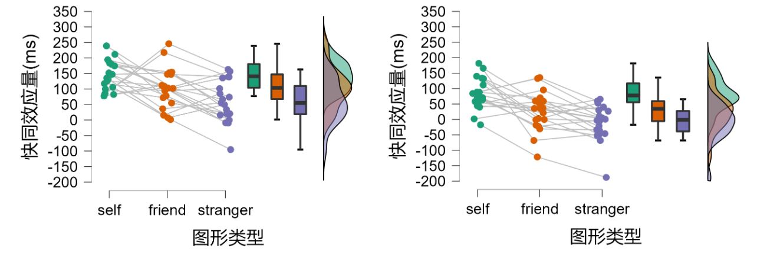

(a) 实验1A（匹配判断优先） (b) 实验1B（不匹配判断优先）

图2 两种判断优先级下，快同效应量（匹配与不匹配RT之差）雨云图

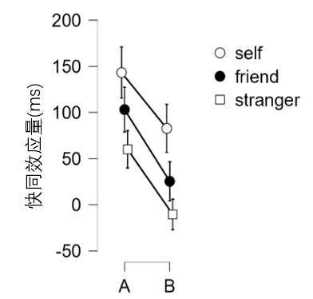

图3 两种判断优先级下三类图形的平均快同效应量

对反应时的快同效应量进行贝叶斯重复测量方差分析时，使用JASP默认的先验分布将所有模型与最简单的零模型进行比较。首先计算图形类型与反应优先级交互项的效应，需要比较包含交互作用的模型和不包含交互作用的模型，得到*BF10* = 0.195，根据贝叶斯因子决策标准（胡传鹏等，2018），说明有中等程度的证据支持*H0*，即不存在二者的交互作用。再通过比较同时包含图形类型和反应优先级的模型与仅包含图形类型或匹配优先级的模型，分别计算两个主效应。得到图形类型主效应的*BF10* = 6.365×10+8，根据贝叶斯因子决策标准（胡传鹏等，2018），有极强的证据支持存在图形类型主效应。进一步进行事后比较：自我图形与朋友图形间的*BF10* = 63.310，说明有非常强的证据支持自我图形与朋友图形的快同效应量存在差异；自我图形与生人图形间的*BF10* = 1.346×10+7，说明有极强的证据支持自我图形与生人图形的快同效应量存在差异；朋友图形与生人图形间的*BF10* = 480.227，说明有极强的证据支持朋友图形与生人图形的快同效应量存在差异。根据图3可知，自我图形的快同效应量大于朋友图形，朋友图形的快同效应量大于生人图形。得到判断优先级主效应的*BF10* = 2156.461，说明有极强的证据支持匹配判断优先和不匹配判断优先条件下的快同效应量存在差异。根据图3可知，匹配判断优先条件下的快同效应量大于不匹配优先条件。

**2.2.2 正确率结果**

正确率的描述性统计结果如表1和图4所示：实验1A中（即匹配判断优先的条件下）匹配判断的正确率均较高，普遍大于85%，且各图形正确率均值较为集中。相比之下，三种图形的不匹配判断正确率均有所下降，且三种图形的正确率相差较大；实验1B中（即不匹配判断优先的条件下）匹配判断正确率均低于实验1A中的匹配判断，而不匹配判断的平均正确率高于实验1A中的不匹配判断。

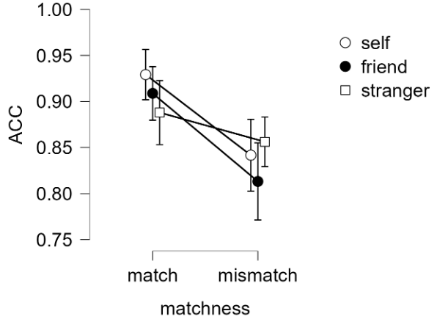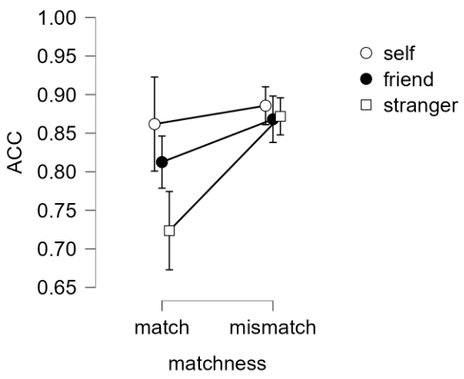

(a) 实验1A（匹配判断优先） (b) 实验1B（不匹配判断优先）

图4 实验1各条件下的平均正确率

对正确率进行贝叶斯重复测量方差分析，同样使用JASP默认的先验分布将所有模型与最简单的零模型进行比较。首先计算图形类型、匹配情况与判断优先级三个变量的最高阶交互项的效应，通过比较包含最高阶交互的模型和不包含最高阶交互的模型，得到*BF10* = 0.356 , 根据贝叶斯因子决策标准（胡传鹏等，2018），说明有较弱的证据支持*H0*，即不存在最高阶的交互作用。再分别计算三种二阶交互作用：得到图形类型与匹配情况的二阶交互的*BF10* = 326.986,说明有极强的证据支持*H1*，即存在该二阶交互；得到图形类型与判断优先级的二阶交互的*BF10* = 1.571，说明有较弱的证据支持*H1*；得到匹配情况与判断优先级的二阶交互的*BF10* =18014.531，说明有极强的证据支持*H1*，即存在该二阶交互。

进一步进行简单效应检验，使用贝叶斯配对样本*t*检验进行两两比较。对于图形类型与判断优先级的二阶交互：在自我图形条件下，匹配与不匹配反应的正确率*BF10* = 0.415,说明有较弱的证据支持*H0*，即被试对自我图形进行匹配判断的正确率（*M* = 89.5 ± 0.1）和不匹配反应的正确率（*M* = 86.4 ± 0.1）无差异。在朋友图形条件下，匹配与不匹配反应的正确率*BF10* = 0.271，说明有中等程度的证据支持*H0*，即被试对朋友图形进行匹配判断的正确率（*M* = 86.1 ± 0.1）和不匹配反应的正确率（*M* = 84.1 ± 0.1）无差异。在生人图形条件下，匹配与不匹配反应的正确率*BF10* = 2.953，说明有中等程度的证据支持*H1*，即被试对生人图形进行匹配判断的正确率（*M* = 80.6 ± 0.1）和不匹配判断的正确率（*M* = 86.4 ± 0.1）有差异，且进行不匹配判断的正确率高于匹配判断。对于匹配情况与判断优先级的二阶交互：在实验1A（匹配判断优先条件）中，匹配正确率更高的单侧检验下的*BF+0* = 255.829，说明在备择假设（匹配判断的正确率高于不匹配判断的正确率）下出现当前数据的可能性是在零假设（匹配和不匹配判断正确率无差异）下可能性的255.829倍。说明有极强的证据支持了*H1*，即在实验1A中，匹配反应的正确率（*M* = 90.9 ± 0.1）高于不匹配反应的正确率（*M* = 83.7 ± 0.1）。同理，在实验1B中（不匹配判断优先条件），不匹配正确率更高的单侧检验下的*BF-0* = 94.767，说明在备择假设（不匹配判断的正确率高于匹配判断的正确率）下出现当前数据的可能性是在零假设（不匹配判断的正确率低于或等于匹配判断正确率）下可能性的94.767倍，说明有非常强的证据支持了*H1*，即在实验1B中，不匹配反应的正确率（*M* = 87.5 ± 0.0）高于匹配反应的正确率（*M* = 79.9 ± 0.1）。

**第3章**

**实验2：任务目标对自我优先效应的影响**

**3.1 方法**

**3.1.1 实验被试**

实验2同样使用贝叶斯因子序列分析方法决定停止收集数据的时间，以平衡数据信息量与效率（郑元瑞 & 胡传鹏，2023）。将反应时的结果作为贝叶斯因子序列分析中的关键效应。重点关注贝叶斯重复测量方差分析中的交互作用。确定停止收集数据的*BF*阈值为10或1/10。当*BF10*大于10时，则认为有较强的证据支持备择假设，可停止收集数据；当*BF10*小于1/10时，则认为有较强的证据支持原假设，可停止收集数据（胡传鹏等，2018）。最终招募20~24岁（*M* = 22.33 ± 1.24）被试21名（男生14名，女生7名）。所有被试均为右利手，视力或矫正视力正常，近期未参加过其他认知心理学的按键实验的健康成年被试。

**3.1.2 实验材料**

实验2的实验程序同样采用jsPsych编制完成。实验中的刺激是在噪音背景下的几何图形（正方形，圆形、六边形）和白色的文字标签（自我，朋友和生人）。与实验1不同的是，考虑到实验2难度较高，为降低刺激的辨别难度，实验2的噪音背景提高了灰色的占比，将灰色与白色比例调整为8 : 2后，按照与实验1相同的方法，将图片灰、白像素点打乱做成马赛克图片。马赛克长宽为2 × 2像素。几何图形视角为3.8° × 3.8°，文字标签视角为3.6° × 1.6°。视角调整方法与实验1相同(Li等, 2020)。

**3.1.3 实验程序**

实验采用3（图形的社会相关性：自我、朋友、生人）× 2（图形与文字标签的匹配情况：匹配、不匹配）× 3（任务目标：重点关注与自我对应的图形、重点关注与朋友对应的图形、重点关注与生人对应的图形）的被试内实验设计。

在实验进行前，实验的主试会引导符合招募条件的被试阅读《参与实验知情同意书》及《数据公开知情同意书》，在得到被试参加试验的同意后，向被试发送实验程序的网页链接，参照线上标准化实验流程指导被试正确进入实验程序。被试进入实验程序后，屏幕会首先呈现指导语1，要求被试想象自己、自己的一个同性别的好朋友和一个陌生人分别代表正方形、圆形和六边形中的某一个几何图形（具体对应关系在被试间随机）。指导语2会告知被试实验任务是判断图形类别并判断该图形与下方文字标签是否匹配，即符合指导语1中的三种对应关系。图形类别分为重点关注图形和非重点关注图形两类。对于重点关注图形，如果图形与文字标签匹配，被试需要按J/K（或D/F）中的某一按键；如果不匹配，则需要按J/K（或D/F）中的另一按键。对于非重点关注图形，如果图形与文字标签匹配，被试需要按D/F（或J/K）中的某一按键；如果不匹配，则需要按D/F（或J/K）中的另一按键。具体的按键规则会在被试间平衡左右手与食指和中指。三种指导语A、B、C中分别规定自我、朋友或生人作为重点关注图形。

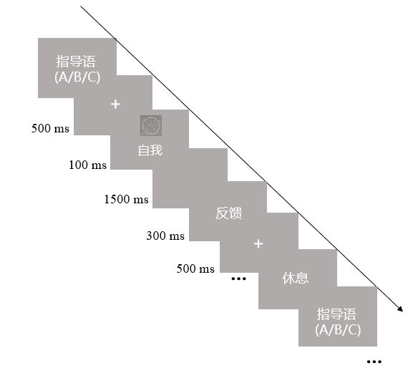

图5 实验2正式实验流程图

由于按键规则较为复杂，实验程序首先会安排被试进行三种指导语要求下的三组自由练习。每组自由练习由12个试次构成。自由练习不限定反应时间并提供正误反馈，以帮助被试熟悉对应关系及按键规则。每组自由练习正确率均达到70%以上后，被试会进行正式练习。正式练习也根据指导语的不同分为三组，单个试次的流程与自由练习一致。与自由练习不同的是，正式练习要求被试在1500 ms内进行又快又准地按键反应。每次按键后，给被试呈现的反馈除“正确”、“错误”外还加入了“太慢”或“太快”（反应时大于1500 ms反馈“过慢”，反应时小于200 ms反馈“过快”）。每组正式练习由24个试次构成。

当被试在三组正式练习中正确率均达到70%以上后，即视为被试已习得三种对应关系及每种指导语要求下的按键规则，可以进入正式实验阶段。实验2流程图如图5所示。正式实验与正式练习流程相同，三种指导语对应3个block，每个block中各有5组实验，每组实验条件由72个试次构成。

**3.2 结果与分析**

首先使用R语言对数据进行预处理。批量读入实验程序所记录的每个被试在每个试次中呈现的图片、文字标签、反应时、该试次的正确按键、被试的按键正误、该试次所属条件等数据列。根据正确按键信息得出该试次是匹配或不匹配情况。剔除总正确率低于70%的被试，最终无被试被剔除。剔除练习阶段及填充试次的数据，剔除正式实验中的缺失值。

使用JASP统计软件对正式实验中各条件下的正确率和正确试次的反应时间 分别进行3（图形的社会相关性：自我、朋友、生人）× 2（图形与文字标签的匹配情况：匹配、不匹配）× 3（任务目标：重点关注与自我对应的图形、重点关注与朋友对应的图形、重点关注与生人对应的图形）的贝叶斯重复测量方差分析(Analysis of Variance, ANOVA)（胡传鹏等，2018）。

**3.2.1 反应时结果**

反应时的描述性统计结果如表2和图6所示：在三种任务目标条件下，重点关注图形的反应时不论在匹配条件或不匹配条件下都最短。此外，在同一任务目标下的同一图片类型对应的匹配判断反应时均小于不匹配判断的反应时。

对反应时进行贝叶斯三因素重复测量方差分析时，使用JASP默认的先验分布将所有模型与最简单的零模型进行比较。首先计算图形类型、匹配情况与任务目标三个变量的最高阶交互项的效应，通过比较包含最高阶交互的模型和不包含最高阶交互的模型，得到*BF10* = 0.506 , 根据贝叶斯因子决策标准（胡传鹏等，2018），说明有较弱的证据支持*H0*，即不存在最高阶的交互作用。再分别计算三种二阶交互作用：得到任务目标与匹配情况的二阶交互的*BF10* = 30.027,说明有较强的证据支持*H1*，即存在该二阶交互作用；得到任务目标与图形类型的二阶交互作用的*BF10* = 1.041×10+7，说明有极强的证据支持*H1*，即存在该二阶交互作用；得到匹配情况与图形类型的二阶交互的*BF10* = 0.112，说明有中等强度的证据支持*H0*，即不存在该二阶交互作用。

表2 实验2不同条件下的反应时(RT/ms)、正确率(ACC/%) (*M±SD*)

|  |  |  |  |  |  |
| --- | --- | --- | --- | --- | --- |
| 重点关注图形 | 图片类型 | 匹配 | | 不匹配 | |
| RT(ms) | ACC(%) | RT(ms) | ACC(%) |
| 自我图形 | 自我 | 782.0±94.2 | 94.1±0.1 | 943.7±95.0 | 77.8±0.1 |
| 朋友 | 839.1±66.6 | 90.6±0.1 | 977.2±82.8 | 90.1±0.1 |
| 生人 | 816.5±89.6 | 92.4±0.1 | 951.4±93.1 | 89.2±0.1 |
| 朋友图形 | 自我 | 842.5±71.0 | 91.1±0.1 | 972.4±97.5 | 86.2±0.1 |
| 朋友 | 782.6±83.0 | 93.4±0.0 | 927.4±79.1 | 76.9±0.1 |
| 生人 | 836.8±82.9 | 90.1±0.1 | 962.2±98.4 | 88.7±0.1 |
| 生人图形 | 自我 | 856.4±87.0 | 87.9±0.1 | 955.8±97.7 | 90.0±0.1 |
| 朋友 | 859.4±76.5 | 87.1±0.1 | 947.9±102.7 | 88.8±0.1 |
| 生人 | 795.6±99.0 | 92.7±0.0 | 902.9±100.8 | 78.7±0.1 |

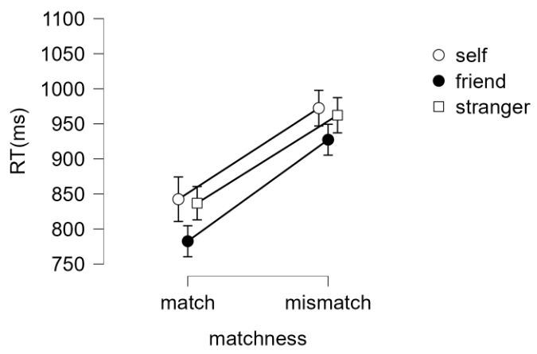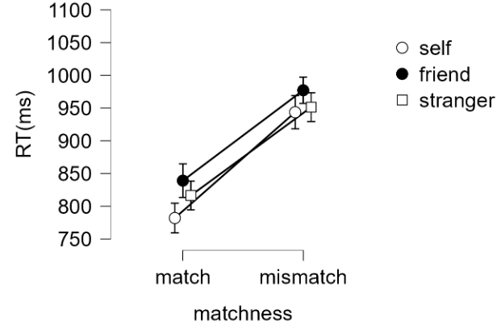

(a) 重点关注图形为自我图形 (b) 重点关注图形为朋友图形

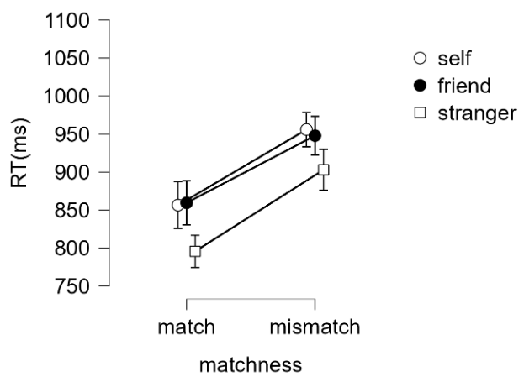

(c) 重点关注图形为生人图形

图6 实验2不同条件下的平均反应时

进一步进行简单效应检验，使用贝叶斯配对样本*t*检验进行两两比较。对于任务目标与匹配情况的二阶交互作用：在匹配条件下，目标图形为自我图形的反应时与目标图形为生人的反应时的贝叶斯配对*t*检验的*BF10* =0.542，说明有较弱的证据支持*H0*，即这两种重点关注图形下的匹配反应时没有差异；目标图形为朋友的反应时与目标图形为自我的反应时的贝叶斯配对*t*检验的*BF10* = 0.271，说明有中等程度的证据支持*H0*，即这两种重点关注图形下的匹配反应时没有差异；目标图形为自我图形与目标图形为生人图形的贝叶斯配对*t*检验的*BF10* = 0.799，说明有较弱的证据支持*H0*，即这两种重点关注图形下的匹配反应时没有差异。在不匹配条件下，目标图形为朋友图形的反应时与目标图形为生人的反应时的贝叶斯配对*t*检验的*BF10* = 0.945，说明有较弱的证据支持*H0*，即这两种重点关注图形下的不匹配反应时没有差异；目标图形为朋友的反应时与目标图形为自我的反应时的贝叶斯配对*t*检验的*BF10* = 0.237，说明有中等程度的证据支持*H0*，即这两种重点关注图形下的不匹配反应时没有差异；目标图形为自我图形与目标图形为生人图形的贝叶斯配对*t*检验的*BF10* = 9.127，说明有中等强度的证据支持*H1*，即重点关注图形为自我图形的不匹配反应时（*M* = 957.402 ± 82.2）与重点关注图形为生人图形的不匹配反应时（*M* = 935.528 ± 90.5）存在差异。

对于任务目标与图形类型的二阶交互作用：当重点关注图形为自我图形时，自我图形与朋友图形的贝叶斯配对样本*t*检验的*BF10* = 33.892，说明有非常强的证据支持被试对自我图形的反应时（*M* = 862.8 ± 90.7）与对朋友图形的反应时（*M* = 908.1 ± 70.2）有差异；自我图形与生人图形的贝叶斯配对样本*t*检验的*BF10* = 1.035，说明有较弱的证据支持被试对自我图形的反应时（*M* = 862.8 ± 90.7）与对生人图形的反应时（*M* = 883.9 ± 85.6）有差异；朋友图形与生人图形的贝叶斯配对样本*t*检验的*BF10* =3.031，说明有中等程度的证据支持被试对朋友图形的反应时（*M* = 908.1 ± 70.2）与对生人图形的反应时（*M* = 883.9 ± 85.6）有差异。当重点关注图形为朋友图形时，朋友图形与自我图形的贝叶斯配对样本*t*检验的*BF10* =32.387，说明有非常强的证据支持被试对朋友图形的反应时（*M* = 855.0 ± 72.9）与对自我图形的反应时（*M* = 907.5 ± 79.1）有差异；朋友图形与生人图形的贝叶斯配对样本*t*检验的*BF10* =73.930，说明有非常强的证据支持被试对朋友图形的反应时（*M* = 855.0 ± 72.9）与对生人图形的反应时（*M* = 899.5 ± 85.7）有差异；自我图形与生人图形的贝叶斯配对样本*t*检验的*BF10* =0.269，说明有中等程度的证据支持被试对自我图形的反应时（*M* = 907.5 ± 79.1）与对生人图形的反应时（*M* = 899.5 ± 85.7）没有差异。当重点关注图形为生人图形时，生人图形与自我图形的贝叶斯配对样本*t*检验的*BF10* =56.688，说明有非常强的证据支持被试对生人图形的反应时（*M* = 849.3 ± 94.9）与对自我图形的反应时（*M* = 906.1 ± 82.9）有差异；生人图形与朋友图形的贝叶斯配对样本*t*检验的*BF10* =32.325，说明有非常强的证据支持被试对生人图形的反应时（*M* = 849.3 ± 94.9）与对朋友图形的反应时（*M* = 903.6 ± 83.4）有差异；自我图形与朋友图形的贝叶斯配对样本*t*检验的*BF10* =0.231，说明有中等程度的证据支持被试对自我图形的反应时（*M* = 906.1 ± 82.9）与对朋友图形的反应时（*M* = 903.6 ± 83.4）没有差异。

**3.2.2 正确率结果**

正确率的描述性统计结果如表2和图7所示：三种任务目标条件下，重点关注图形在匹配情况下的正确率都最高，而在不匹配条件下的正确率都最低。匹配反应的正确率普遍高于对应的不匹配反应的正确率。

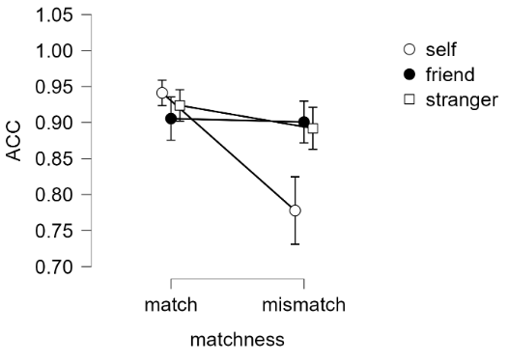 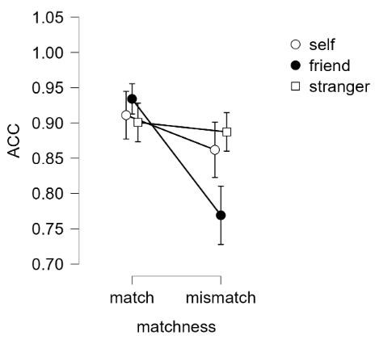

(a) 重点关注图形为自我图形 (b) 重点关注图形为朋友图形

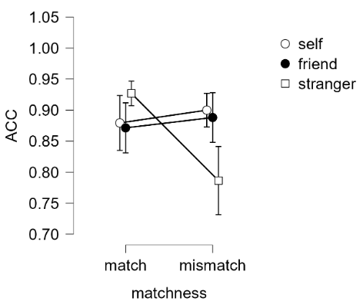

(c) 重点关注图形为生人图形

图7 实验2不同条件下的平均正确率

对反应时进行贝叶斯三因素重复测量方差分析时，使用JASP默认的先验分布将所有模型与最简单的零模型进行比较。首先计算图形类型、匹配情况与任务目标三个变量的最高阶交互项的效应，通过比较包含最高阶交互的模型和不包含最高阶交互的模型，得到*BF10* = 2.902×10+20 , 根据贝叶斯因子决策标准（胡传鹏等，2018），有极强的证据支持*H1*，即存在最高阶的交互效应。进一步进行简单效应检验。鉴于此时三阶交互的各条件两两对比情况过多，故此处结合图7选取较有解释意义的条件之间进行两两对比的贝叶斯因子配对*t*检验。当重点关注图形为自我图形时：自我图形的匹配反应时与不匹配反应时的贝叶斯配对样本*t*检验的*BF10* =8973.446，说明有极强的证据支持*H1*，即自我图形的匹配反应时与不匹配反应时之间存在差异。自我图形的不匹配反应时与朋友图形的贝叶斯配对样本*t*检验的*BF10* = 87.490，说明有非常强的证据支持*H1*，即自我图形的不匹配反应时与朋友图形的不匹配反应时之间存在差异。自我图形的不匹配反应时与生人图形的贝叶斯配对样本*t*检验的*BF10* = 178.896，说明有非常强的证据支持*H1*，即自我图形的不匹配反应时与生人图形的不匹配反应时之间存在差异。当重点关注图形为朋友图形时：朋友图形的匹配反应时与不匹配反应时的贝叶斯配对样本*t*检验的*BF10* =35994.067，说明有极强的证据支持*H1*，即朋友图形的匹配反应时与不匹配反应时之间存在差异。朋友图形的不匹配反应时与自我图形的不匹配反应时的贝叶斯配对样本*t*检验的*BF10* = 68.388，说明有非常强的证据支持*H1*，即朋友图形的不匹配反应时与自我图形的不匹配反应时之间存在差异。朋友图形的不匹配反应时与生人图形的贝叶斯配对样本*t*检验的*BF10* = 2265.198，说明有非常强的证据支持*H1*，即朋友图形的不匹配反应时与生人图形的不匹配反应时之间存在差异。当重点关注图形为生人时：生人图形的匹配反应时与不匹配反应时的贝叶斯配对样本*t*检验的*BF10* =259.713，说明有极强的证据支持*H1*，即生人图形的匹配反应时与不匹配反应时之间存在差异。生人图形的匹配反应时与朋友图形的匹配反应时的贝叶斯配对样本*t*检验的*BF10* = 6.668，说明有中等程度的证据支持*H1*，即被试对生人图形与朋友图形的匹配反应时之间存在差异。生人图形的匹配反应时与自我图形的匹配反应时的贝叶斯配对样本*t*检验的*BF10* =2.385，说明有较弱的证据支持*H1*，即被试对生人图形与自我图形的匹配反应时之间存在差异。生人图形的不匹配反应时与朋友图形的贝叶斯配对样本*t*检验的*BF10* = 10.108，说明有中等程度的证据支持*H1*，即生人图形的不匹配反应时与朋友图形的不匹配反应时之间存在差异。生人图形的不匹配反应时与自我图形的贝叶斯配对样本*t*检验的*BF10* = 100.147，说明有极强的证据支持*H1*，即被试对生人图形的不匹配反应时与自我图形的不匹配反应时之间存在差异。

**第4章 讨论**

本研究以自我联结学习范式为基础，通过两个变式实验，操纵知觉匹配实验任务中的指导语，从而探索了反应优先级或任务优先性能否作为自上而下的调节机制影响自我优先效应。

实验一在自我联结学习范式的基础上加入了判断优先级这一被试间变量。结果表明，在不匹配反应优先的指导语要求下，被试反应时的快同效应量均缩小，缩小的快同效应量在各图形中不存在差异，即自我相关性不会对判断优先级对快同效应量大小的影响产生调控作用。自我优先性体现在对于三类社会相关程度不同的图形，被试在两种判断优先级条件下，对自我图形的快同效应量均最大。正确率方面，在不匹配反应优先的指导语要求下，不匹配反应的正确率高于匹配反应，即快同效应发生了逆转。自我优先性体现在当判断优先级从优先匹配判断变为优先不匹配判断时，相较于朋友图形与生人图形，被试对自我图形的匹配判断的正确率下降得幅度最小。而不匹配反应的正确率却没有体现出相应的自我优势效应。

实验二在自我联结学习范式的基础上加入了目标优先级这一被试间变量。通过指导语规定各block中的重点关注图形，给经典范式中的知觉匹配任务加入了临时目标。结果表明，被试对每个block中所设定的临时目标，即重点关注图形的匹配判断反应时和不匹配判断反应时均最短，且三类图形在该现象中的变化趋势无差异，即自我优势效应并没有对此现象产生调控作用。正确率方面，重点关注图形与非重点关注图形间存在差异。相较于非重点关注图形，重点关注图形的匹配判断正确率最高，但不匹配判断正确率最低。而两种非重点关注图形的匹配和不匹配判断正确率则没有差异。从激活-抑制模型的角度考虑，这可能是因为被试看到每个block前的指导语后，对该block中需要重点关注图形的匹配判断反应偏向得到了启动，同时抑制了对该重点关注图形的不匹配判断反应(Band & van Boxtel, 1999)。

**4.1 任务目标的自上而下调节作用**

实验一和实验二的结果从不同角度体现了任务目标对被试表现强有力的影响。快同效应是一个在多种认知任务中普遍发现的稳定现象(Farell, 1988, 2022)。而实验一通过提升不匹配反应的优先级就可以从反应时方面缩小快同效应的大小、从正确率方面扭转快同效应的方向。实验二中被试对重点关注图形在反应时和正确率方面都表现出了与非重点关注图形的显著差异。甚至在实验二中的一些条件下没有观察到自我优势效应的产生。这与第一章中自我优先效应自动化加工的评述一节中所提到的自我优势效应对实验任务具有依赖性的观点相互印证。略有不同的是，Caughey等(2021)使用图形分配任务的研究结果表明，只有当实验任务将注意指向先前学习阶段所建立的图形-文字标签联结的记忆时，自我相关信息才会具有加工优势。而本研究中的两个实验所设置的实验任务均需要被试调用在学习阶段所习得的联结关系，但因为任务目标这一自上而下因素的引入，即使自我相关性是任务相关的，在一些条件下却没有表现出自我优势效应。

此外，Vogt等(2013)的一项实验研究结果表明，当临时建立的任务相关刺激与威胁刺激同时呈现竞争注意资源时，被试会优先注意与当前目标相关的刺激。这表明在注意的自动化分配中，个体的当前目标是一个至关重要的因素。

**4.2 本研究的不足与未来研究展望**

本研究仅使用了贝叶斯重复测量方差分析这一单一的统计手段，两个实验中记录了大量被试反应的相关信息还有待进一步挖掘。

同时，在现有结果中也发现了一些有趣的现象。例如，反应时和正确率在各条件下变化的趋势发生了分离。可以在后续通过HDDM模型对数据进行拟合从而开展更进一步的数据分析，深入对该知觉决策过程的认识(Svensson等, 2022)。

**第5章 结论**

本研究采用自我联结学习范式中的知觉匹配任务，通过改变实验指导语，控制被试的判断优先级及目标优先级，探究引入当前任务目标这一自上而下的因素后，对自我联结学习范式的经典效应的调节作用。结果表明，相较于匹配优先判断，非匹配试次优先条件下经典的快同效应量减小。操纵优先反应的条件后，被试仅对当前阶段的目标任务的表现最好。综上所述，任务优先性对自我联结学习范式中的两个经典效应均产生了调节作用，先前研究中观察到的自我优势效应可能反映了在没有明确的任务目标时，人们自发地以自我相关信息作为优先的目标。

**参考文献**

胡传鹏, 王非, 过继成思, 宋梦迪, 隋洁, 彭凯平. (2016). 心理学研究中的可重复性问题: 从危机到契机. *心理科学进展*, 24(9), 1504–1518.

胡传鹏, 孔祥祯, Eric-Jan Wagenmakers, Alexander Ly, 彭凯平. (2018). 贝叶斯因子及其在JASP中的实现. *心理科学进展*(06), 951-965.

吴凡, 顾全, 施壮华, 高在峰, 沈模卫. (2018). 跳出传统假设检验方法的陷阱——贝叶斯因子在心理学研究领域的应用. *应用心理学*(03), 195-202.

郑元瑞, 胡传鹏 (印刷中). 贝叶斯因子序列分析：实验设计中平衡信息与效率的新方法. *应用心理学*.

Alexopoulos, T., Muller, D., Ric, F., & Marendaz, C. (2012). I, me, mine: Automatic attentional capture by self-related stimuli. *European Journal of Social Psychology*, *42*(6), 770–779.

Band, G. P., & van Boxtel, G. J. (1999). Inhibitory motor control in stop paradigms: Review and reinterpretation of neural mechanisms. *Acta Psychologica*, *101*(2–3), 179–211.

Caughey, S., Falbén, J. K., Tsamadi, D., Persson, L. M., Golubickis, M., & Neil Macrae, C. (2021). Self-prioritization during stimulus processing is not obligatory. *Psychological Research*, *85*(2), 503–508.

Conway, M. A., & Pleydell-Pearce, C. W. (2000). The construction of autobiographical memories in the self-memory system. *Psychological Review*, *107*, 261–288.

Dalmaso, M., Castelli, L., & Galfano, G. (2019). Self-related shapes can hold the eyes. *Quarterly Journal of Experimental Psychology*, *72*(9), 2249–2260.

Falbén, J. K., Golubickis, M., Balseryte, R., Persson, L. M., Tsamadi, D., Caughey, S., & Neil Macrae, C. (2019). How prioritized is self-prioritization during stimulus processing? *Visual Cognition*, *27*(1), 46–51.

Farell, B. (1988). Comparison requirements and attention in identical-nonidentical stimulus discriminations. *Journal of Experimental Psychology: Human Perception and Performance*, *14*(4), 707–715.

Farell, B. (2022). Hypothesis testing, attention, and 《Same’-’Different》 judgments. *Cognitive Psychology*, *132*, 101443.

Frings, C., & Wentura, D. (2014). Self-priorization processes in action and perception. *Journal of Experimental Psychology: Human Perception and Performance*, *40*(5), 1737–1740.

Golubickis, M., & Macrae, C. N. (2021). Judging me and you: Task design modulates self-prioritization. *Acta Psychologica*, *218*, 103350.

Golubickis, M., & Macrae, C. N. (2022). Self-Prioritization Reconsidered: Scrutinizing Three Claims. *Perspectives on Psychological Science*, 174569162211312.

Golubickis, M., Persson, L. M., Falbén, J. K., & Macrae, C. N. (2021). On stopping yourself: Self-relevance facilitates response inhibition. *Attention, Perception, & Psychophysics*, *83*(4), 1416–1423.

Gronau, N., Cohen, A., & Ben-Shakhar, G. (2003). Dissociations of personally significant and task-relevant distractors inside and outside the focus of attention: A combined behavioral and psychophysiological study. *Journal of Experimental Psychology-General*, *132*(4), 512–529.

Janczyk, M., Humphreys, G. W., & Sui, J. (2019). The central locus of self-prioritisation. *Quarterly Journal of Experimental Psychology*, *72*(5), 1068–1083.

Li, Q., Joo, S. J., Yeatman, J. D., & Reinecke, K. (2020). Controlling for Participants’ Viewing Distance in Large-Scale, Psychophysical Online Experiments Using a Virtual Chinrest. *Scientific Reports*, *10*(1), 904.

Macrae, C. N., Visokomogilski, A., Golubickis, M., & Sahraie, A. (2018). Self-relevance enhances the benefits of attention on perception. *Visual Cognition*, *26*(7), 475–481.

Mattan, B., Quinn, K. A., Apperly, I. A., Sui, J., & Rotshtein, P. (2015). Is it always me first? Effects of self-tagging on third-person perspective-taking. *Journal of Experimental Psychology: Learning, Memory, and Cognition*, *41*(4), 1100–1117.

Moors, A., & De Houwer, J. (2006). Automaticity: A theoretical and conceptual analysis. *Psychological Bulletin*, *132*(2), 297–326.

Schaefer, S., Wesslein, A.-K., Spence, C., Wentura, D., & Frings, C. (2016). Self-prioritization in vision, audition, and touch. *Experimental Brain Research*, *234*(8), 2141–2150.

Schäfer, S., Frings, C., & Wentura, D. (2016). About the composition of self-relevance: Conjunctions not features are bound to the self. *Psychonomic Bulletin & Review*, *23*(3), 887–892.

Sel, A., Sui, J., Shepherd, J., & Humphreys, G. (2019). Self-Association and Attentional Processing Regarding Perceptually Salient Items. *Review of Philosophy and Psychology*, *10*(4), 735–746.

Sui, J., He, X., & Humphreys, G. W. (2012). Perceptual effects of social salience: Evidence from self-prioritization effects on perceptual matching. *Journal of Experimental Psychology. Human Perception and Performance*, *38*(5), 1105–1117.

Sui, J., & Humphreys, G. W. (2015). The Integrative Self: How Self-Reference Integrates Perception and Memory. *Trends in Cognitive Sciences*, *19*(12), 719–728.

Sui, J., & Humphreys, G. W. (2017). The ubiquitous self: What the properties of self-bias tell us about the self: The ubiquitous self. *Annals of the New York Academy of Sciences*, *1396*(1), 222–235.

Sui, J., Liu, C. H., Wang, L., & Han, S. (2009). Attentional orientation induced by temporarily established self-referential cues. *Quarterly Journal of Experimental Psychology*, *62*(5), 844–849.

Sui, J., & Rotshtein, P. (2019). Self-prioritization and the attentional systems. *Current Opinion in Psychology*, *29*, 148–152.

Sui, J., Sun, Y., Peng, K., & Humphreys, G. W. (2014). The automatic and the expected self: Separating self- and familiarity biases effects by manipulating stimulus probability. *Attention, Perception, & Psychophysics*, *76*(4), 1176–1184.

Svensson, S. L., Golubickis, M., Maclean, H., Falbén, J. K., Persson, L. M., Tsamadi, D., Caughey, S., Sahraie, A., & Macrae, C. N. (2022). More or less of me and you: Self-relevance augments the effects of item probability on stimulus prioritization. *Psychological Research*, *86*(4), 1145–1164.

Symons, C. S., & Johnson, B. T. (1997). The self-reference effect in memory: A meta-analysis. *Psychological Bulletin*, *121*(3), 371–394.

Theeuwes, J. (2010). Top-down and bottom-up control of visual selection. *Acta Psychologica*, *135*(2), 77–99.

Vicovaro, M., Dalmaso, M., & Bertamini, M. (2022). Towards the boundaries of self-prioritization: Associating the self with asymmetric shapes disrupts the self-prioritization effect. *Journal of Experimental Psychology: Human Perception and Performance*, *48*(9), 972–986.

Vogt, J., De Houwer, J., Crombez, G., & Van Damme, S. (2013). Competing for attentional priority: Temporary goals versus threats. *Emotion*, *13*(3), 587–598.

Yankouskaya, A., Bührle, R., Lugt, E., Stolte, M., & Sui, J. (2020). Intertwining personal and reward relevance: Evidence from the drift-diffusion model. *Psychological Research*, *84*(1), 32–50.

**致谢**